|  |
| --- |
| Laboratorio de Computación  Salas A y B |
|  |

|  |  |
| --- | --- |
| Profesor: | Ing. Rodríguez Espino Claudia |
| Asignatura: | Fundamentos de programación |
| Grupo: | 1104 |
| No de Práctica(s): | 1 |
| Integrante(s): | Martínez Bautista Víctor Eduardo |
|  |  |
| No. de Equipo de cómputo empleado: | 25 |
| Semestre: | 1er |
| Fecha de entrega: | 17 agosto 2018 |
| Observaciones: |  |
|  |  |

CALIFICACIÓN: ________________

**Objetivo**: Descubrir las herramientas que ofrece Internet, las cuales nos permitan realizar trabajos académicos de forma organizada y profesional, con la ayuda del manejo de repositorios de almacenamiento y buscadores de internet.

**Introducción:**

Repositorio

Un repositorio es el directorio de trabajo usado para organizar un proyecto, aquí se encuentran todos los archivos que integran nuestro proyecto.

Repositorio Local

Un repositorio local, es aquel que se encuentra en nuestro propio equipo y solo el dueño del equipo tiene acceso a él.

Repositorio Remoto

Un repositorio remoto es aquel que está alojado en la nube, esto quiere decir, que se encuentra en un servidor externo, el cual puede ser accedido desde internet y que nos va a permitir tener siempre a la mano nuestros archivos. Algunos de estas plataformas son: github.com, bitbucket.org o gitlab.com, todos ofreciendo diferentes características.

Buscadores web

Los motores de búsqueda (también conocidos como buscadores) son aplicaciones informáticas que rastrean la red de redes (Internet) catalogando, clasificando y organizando información, para poder mostrarla en el navegador.

El rastreo de información se realiza a través de algoritmos propios de cada buscador, por ejemplo:

* Yahoo utiliza WebRank, a partir de una escala del 1 al 10, mide la popularidad de una página web.
* Live Search utiliza un algoritmo que analiza diversos factores, como son el contenido de una página, el número y calidad de los sitios web que han enlazado la página, así como las palabras clave contenidas en el sitio.

**Desarrollo:**

1. Abrimos el navegador para iniciar con las búsquedas avanzadas, abrimos Google Chrome con el navegador de Google.

Como se puede ver en la captura de pantalla buscamos todas las imágenes de natación y futbol, la palabra “or”, se refiere a que la búsqueda debe contener una o la otra palabra, pero excluimos todas aquella con la palabra “tenis”, por medio del signo “-”.

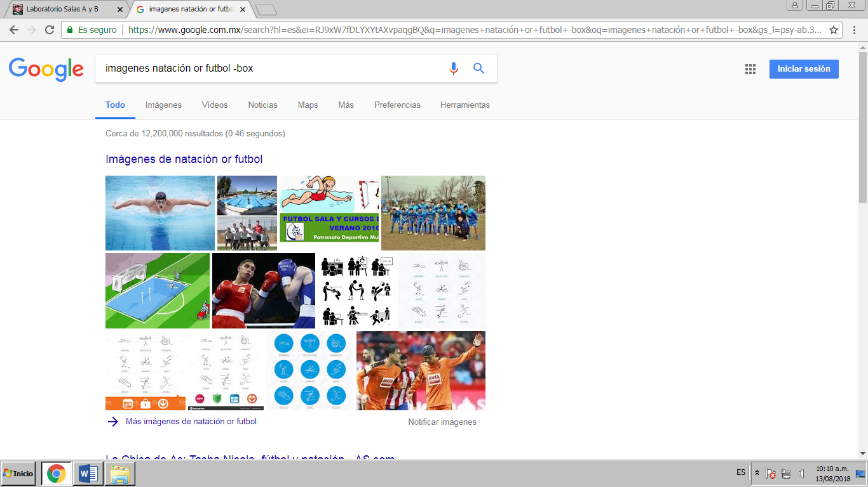

1. Solo buscamos la jornada de futbol mexicano, para que solo nos aparecieran las cosas con esas palabras, al inicio y al final le pusimos unas comillas. (como se ve en la captura)

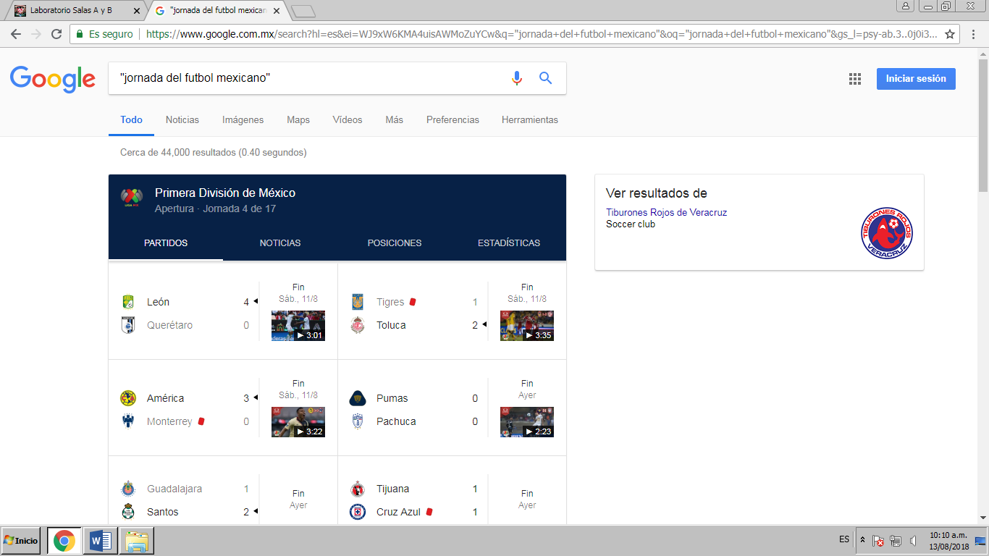

1. Usamos el signo “+”, y adelante escribimos la palabra, para que todos nuestros resultados en la búsqueda la contengan. (ver captura)

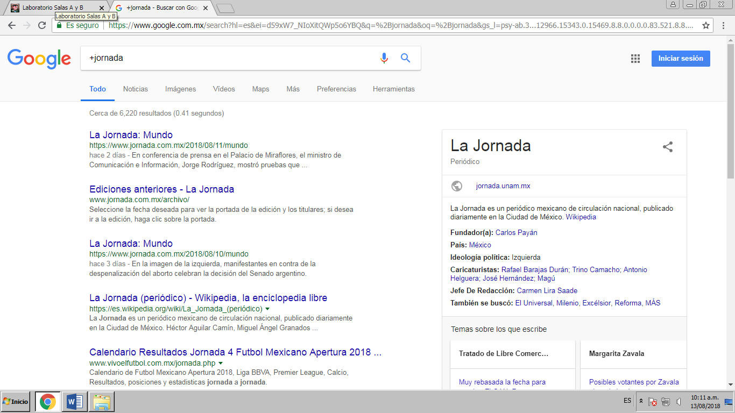

1. Iniciamos con los comandos:

Para saber el significado de alguna palabra, escribimos “define” y después la palabra. (Ver captura)

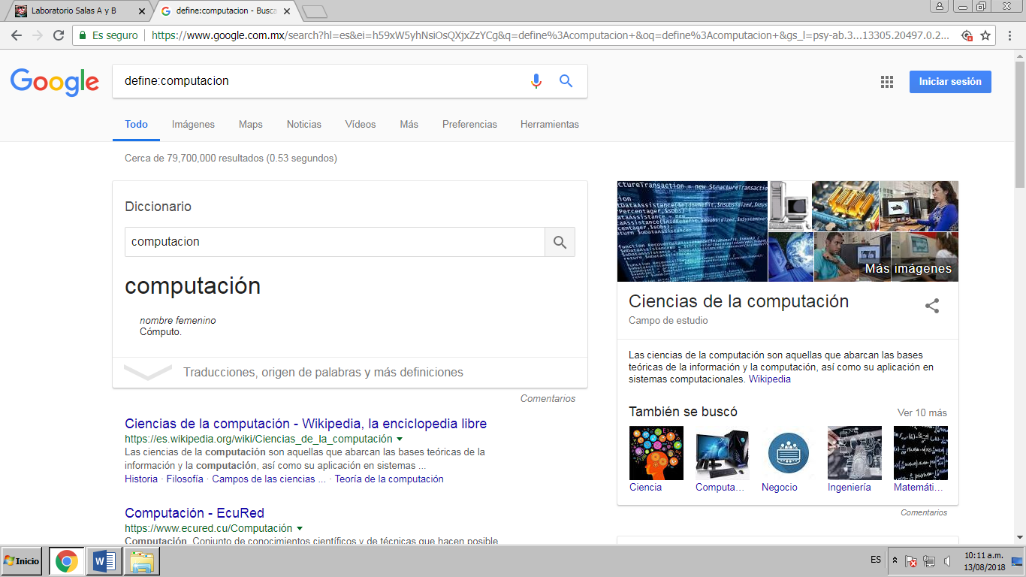

1. El siguiente comando fue “site”, que lo usamos para buscar solo en un sitio determinado, la virgulilla “~” es para encontrar cosas relacionadas con una palabra, los dos puntos los usamos para buscar en un intervalo de tiempo.

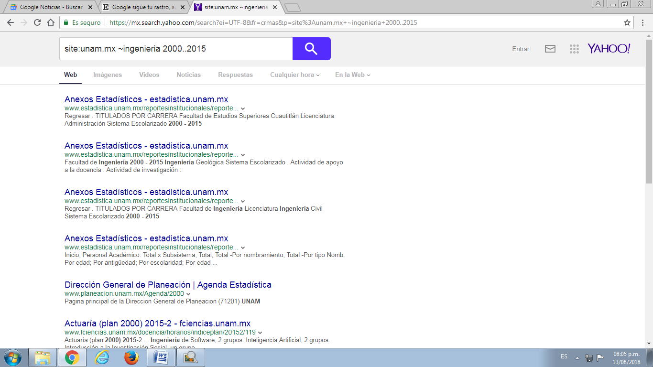

1. Hicimos uso de otros comandos, “intitle” sirve para encontrar paginas con la palabra como título, “intext” para restringir los datos donde se encuentre el termino escrito frente al comando, “filetype” para obtener un tipo de documento en particular.

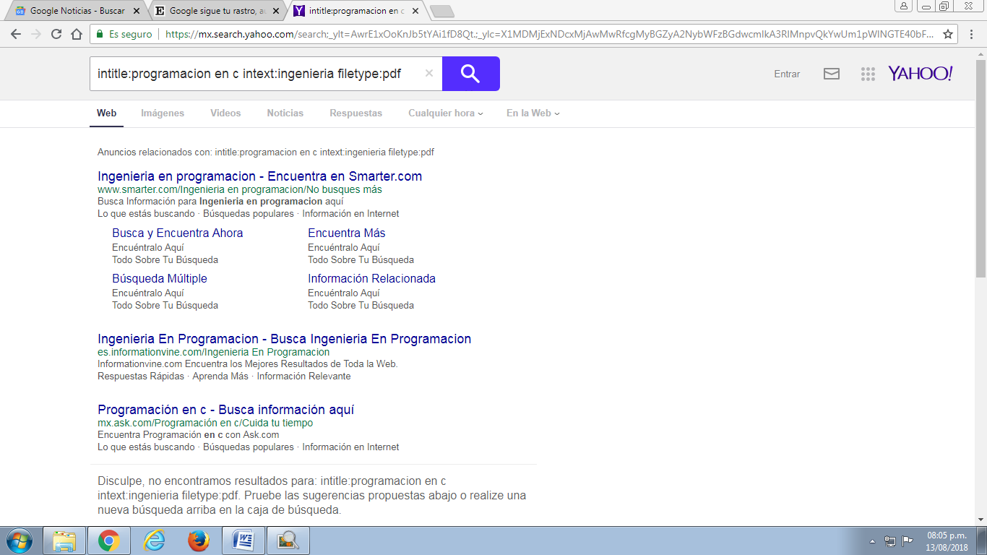

1. Usamos la calculadora, pero no necesariamente tuvimos que buscarla, solo escribimos la operación a realizar en el buscador y automáticamente aparece el resultado.

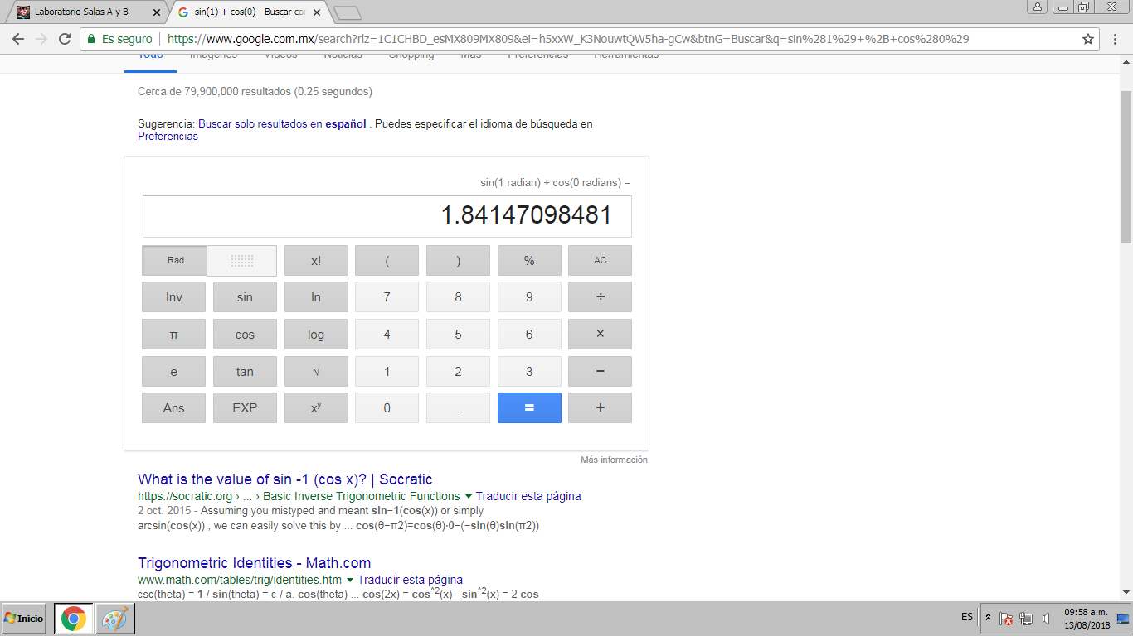

1. Para la conversión de unidades, solo escribimos la cantidad, la unidad y a que unidad queríamos transformar.

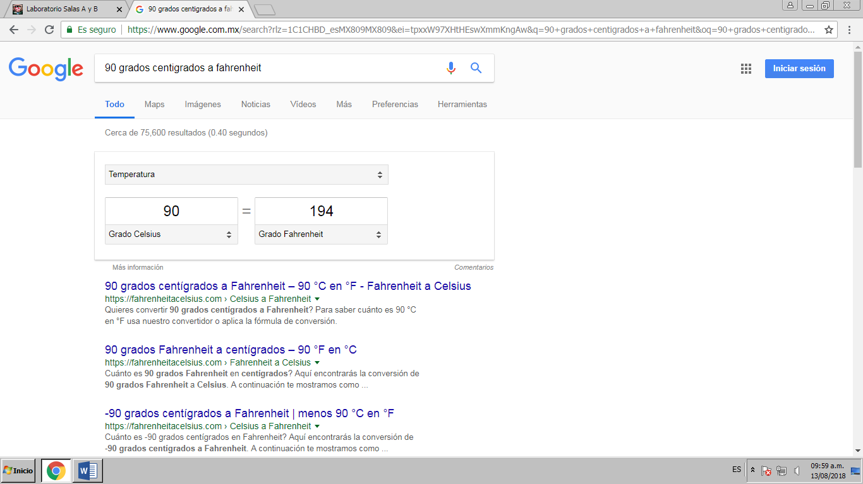

1. Convertidor de divisas, solo escribimos la cantidad, su divisa y la divisa a la cual queremos convertirla

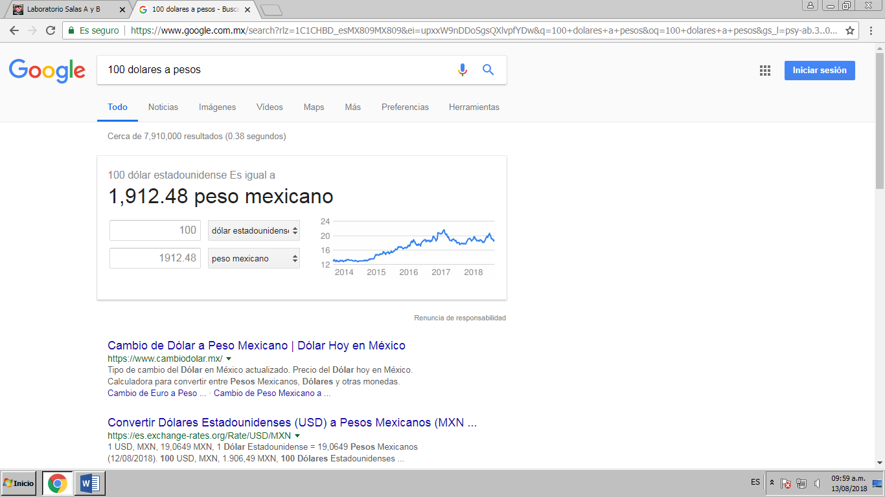

1. De igual forma el buscador de Google nos ayuda graficar, en la barra de búsqueda escribimos la función y aparece graficada.

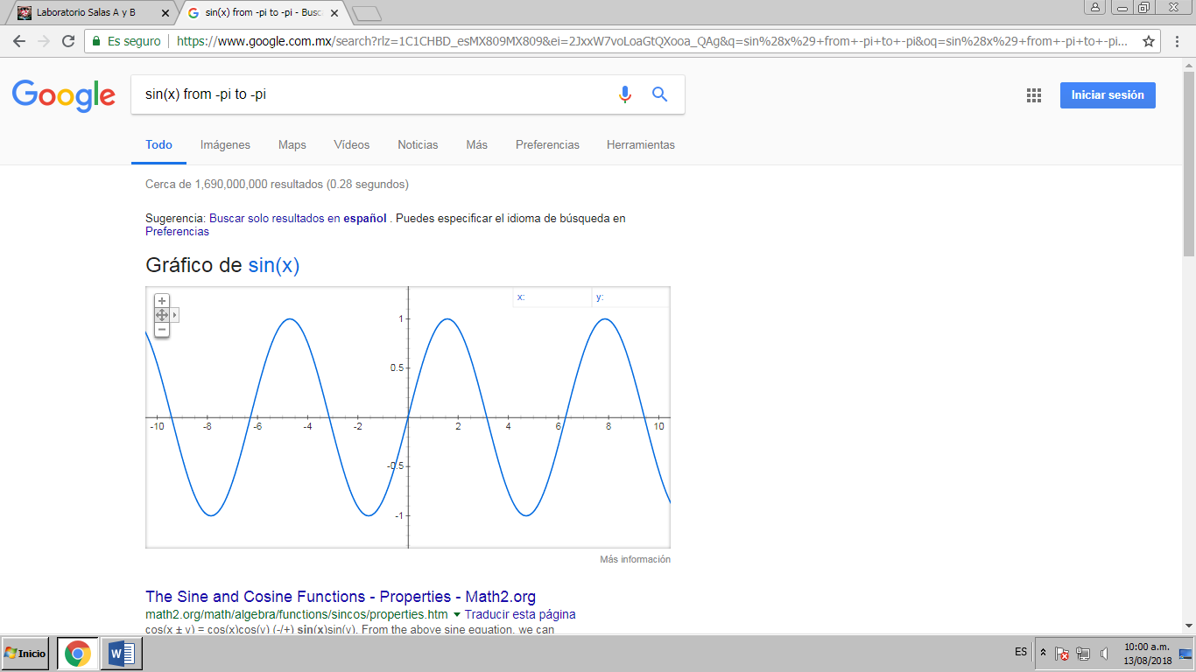

1. Utilizamos el buscador Google académico, especializado en la búsqueda de revistas científicas. En la barra de búsqueda escribimos un algoritmo de ordenamiento “Author” con el cual indicamos que solicitamos artículos, revistas o libros con específicos de ese autor.

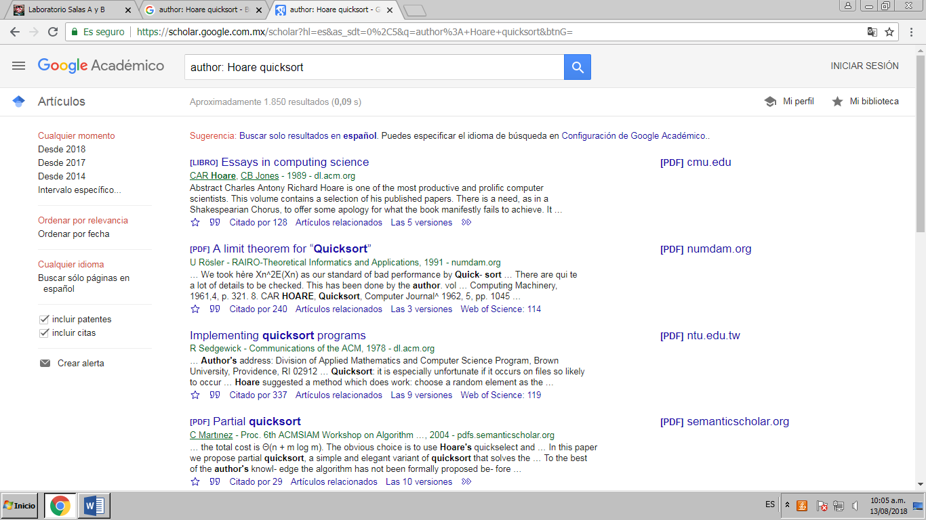

1. Para buscar una imagen especifica, en el buscador de Google entramos a la parte de imágenes, arrastramos una imagen en la parte que dice “buscar por imagen”, ahí nos aparecerán cosas relacionadas con la imagen.

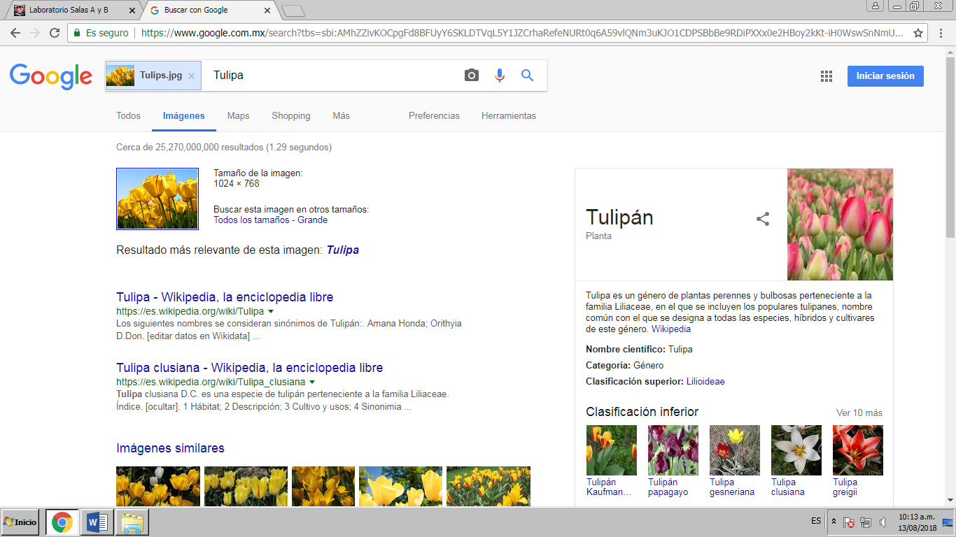

1. Para poner en prueba todo lo aprendido, hicimos búsquedas usando los comandos aprendidos durante la práctica.
2. Todo lo relacionado con la facultad de ingeniería

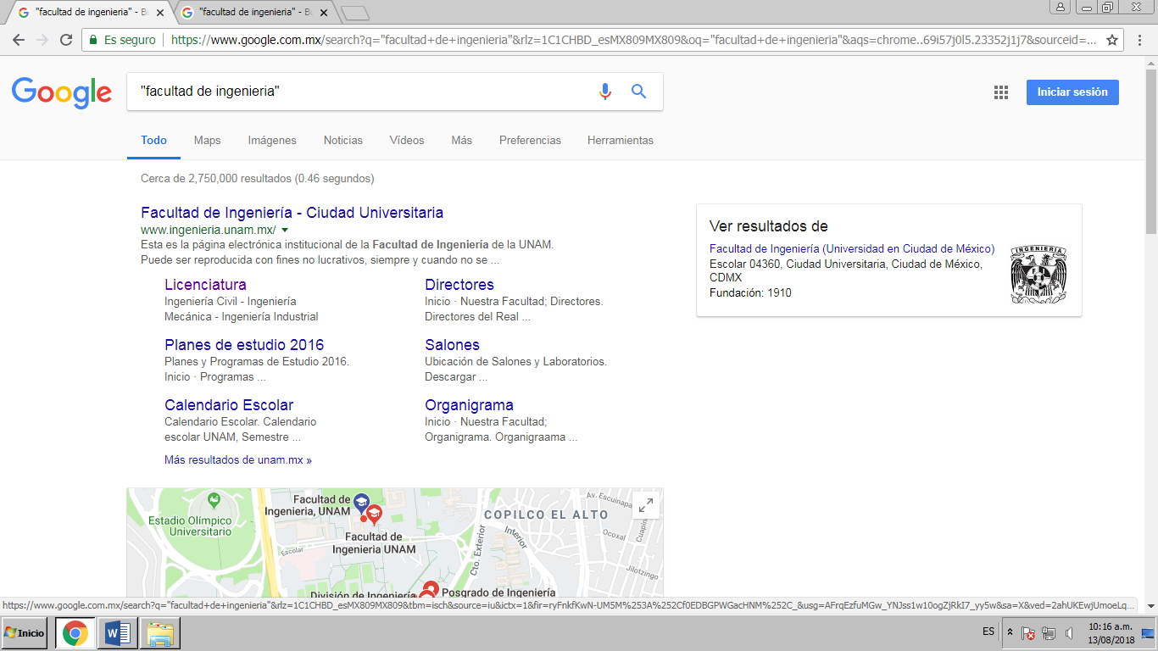

2)Todo lo relacionado con la facultad de ingeniería sin la unam

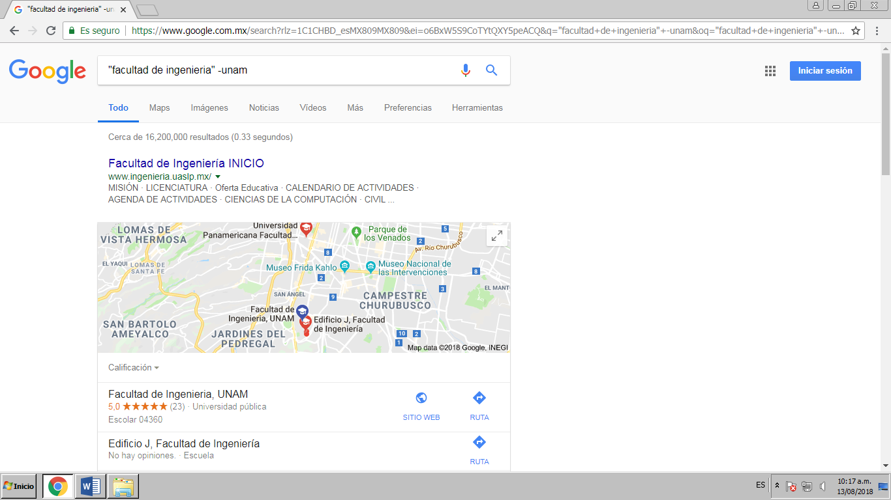

3)Todo lo relacionado con la facultad de ingeniería con laUNAM.

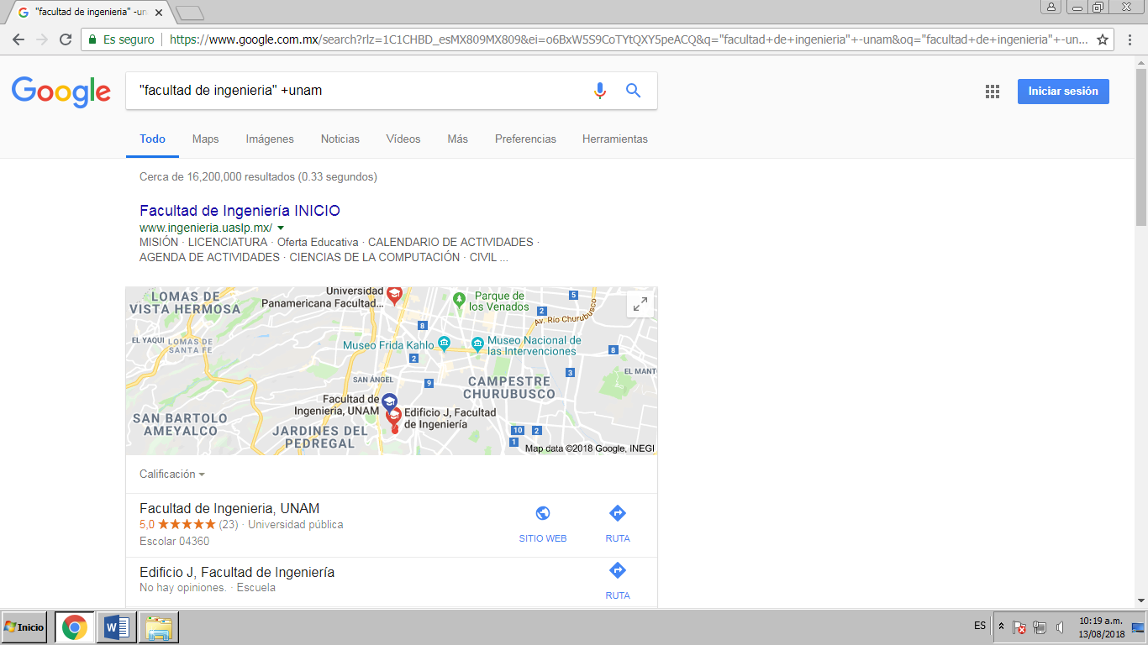

4) site:cnnmexico.com ~UNAM

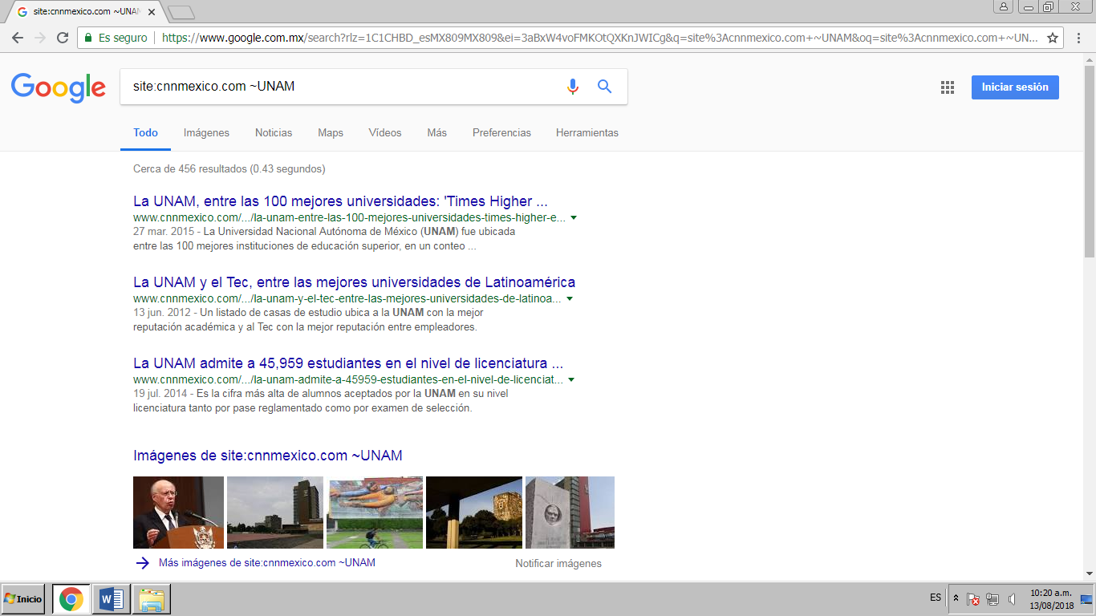

5)Author: Gabriel García Márquez "cien años de soledad" pdf

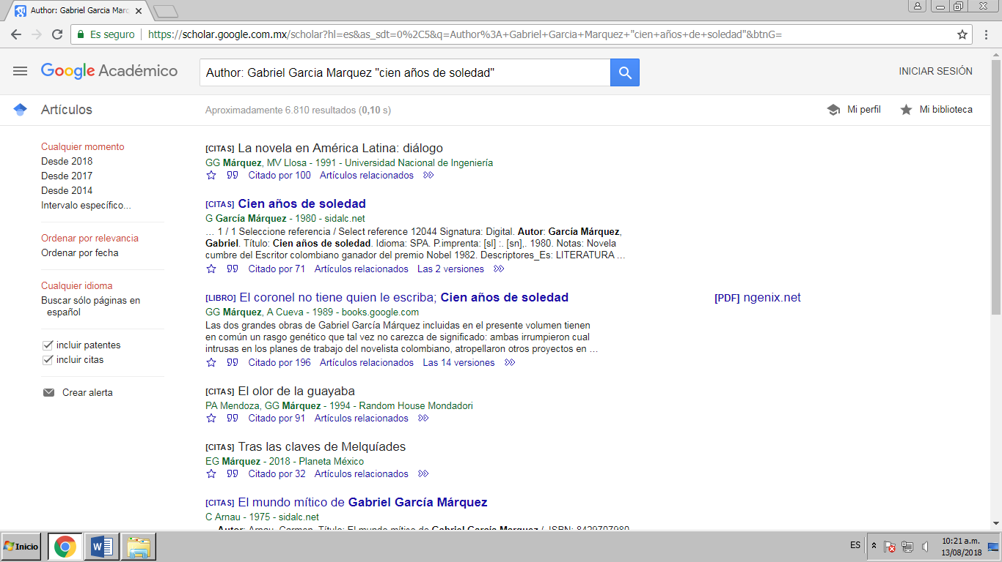

**Conclusiones:** Se logro conocer distintos comandos, con el fin de facilitar una búsqueda, ahorrar tiempo, esfuerzo y la información ahora puede ser más fiable, gracias a esto las búsquedas académicas son un poco más sencillas.

Referencias:

https://concepto.de/buscador/

https://definicion.de/repositorio/